台灣傳道六十年紀念特刊支分會專用稿紙 (寫好後請寄給梁世威弟兄 Carlliang05@gmail.com，手機0928-244715， Skype: carlliang3151，Line ID: carlliang)

單位名稱 | 新竹第三支會 |  | 單位號碼  378496
單位資料 | 成立日期 | 西元2001年5月20日
 | 原屬單位 | 新竹第一支會，竹北第一支會，竹東支會
 | 教堂地址 | 新竹市經國路一段442巷9號
 | 教堂電話 | 03-5325673
 | 歷任主教/會長(從第一任開始) | 2001.5.20~2003.12.14 洪偉欽會長  2003.12.14~2005.10.30 林應科主教  2005.10.30~2012.7.8 蔡豐臣  2012.7.8~ 董明聖
重要史料 (請勿超過1,500字，所撰寫之資料請盡量包含人事時地物五大要項。 請附寄現任主教/會長照片及教堂照片。從前教堂及領袖之照片及重要活動史料照片亦很歡迎， 用畢歸還。)

新竹分會於1979年8月8日成立，1980年3月23日由台北傳道部改隸高雄傳道部台灣中區。因教友人數成長，在1993年3月7日劃分成立竹北分會，在1994年12月4日劃分成立關東分會，在1997年5月4日劃分成為新竹一分會及新竹二分會，其中新竹二分會為英語分會，在2001年5月20日劃分成立新竹三分會
2003.12.14 新竹支聯會成立，由新竹第三分會成為新竹第三支會
2007.9.2 與新竹第一支會共同劃分出香山分會

人物誌：洪偉欽，林應科 (2004年6月利阿賀拿，N-14頁)

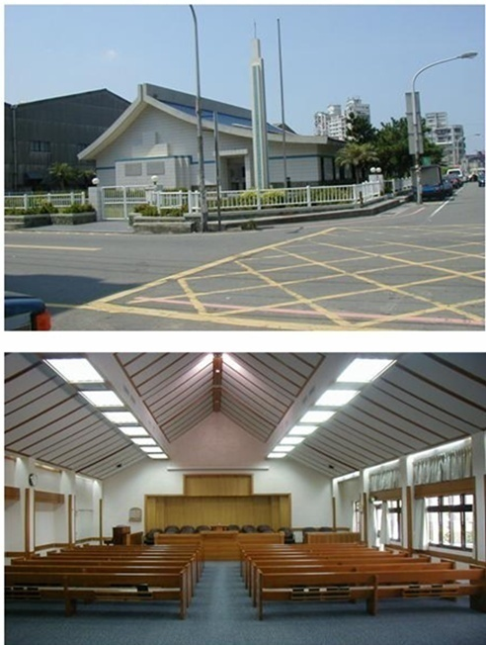
新竹教堂 – 1993年落成，1995年奉獻，1999年擴建
新竹市300經國路一段442巷9號I

補充資料提供者姓名： 電話： Email：

